ICS XXX

CCS XXX

团 体 标 准
T/CCOA ×××—××××

粮食及饲料中青霉酸等6种真菌毒素的同时测定 液相色谱-质谱/质谱法

Detection of penicillinic acid, ochratoxin A, citrinin, citreoviridin, mycophenolic acid and Roquefortine C in grain and animal feeding stuffs-UPLC-MS/MS
（征求意见稿）

20XX-XX-XX 发布 20XX-XX-XX实施

中国粮油学会 发布

前 言
本标准按照GB/T1.1—2020给出的规则起草。
本标准由中国粮油学会提出。
本标准由全国粮油标准化技术委员会（SAT/TC 270）归口。
本标准主要起草单位：江南大学、苏州市食品检验检测中心、苏州市产品质量监督检验院。
本标准主要起草人：姚卫蓉、成玉梁、杨方威、于航、郭亚辉、谢云飞、董鑫鑫、叶湖、詹克航、丁洪流。

粮食及饲料中青霉酸等6种真菌毒素的同时测定 液相色谱-质谱/质谱法
- 范围
本标准规定了粮食和饲料中青霉酸、赭曲霉毒素A、桔青霉素、黄绿青霉素、霉酚酸、异烟棒曲霉素C的残留检测原理、试剂及材料、仪器及设备、样品制备、样品测定、结果分析。
本标准适用范围主要为粮食和饲料中青霉酸、赭曲霉毒素A、桔青霉素、黄绿青霉素、霉酚酸、异烟棒曲霉素C残留的检测。
- 规范性引用文件
下列文件对于本文件的应用是必不可少的。凡是注日期的引用文件，仅注日期的版本适用于本文件。凡是不注日期的引用文件，其最新版本（包括所有的修改单）适用于本文件。
GB 5491 粮食、油料检验 扦样、分样法；
GB/T 6682 分析实验室用水规格和试验方法；
GB/T 27404 实验室质量控制规范 食品理化检测。
- 原理
采用乙腈-水-乙酸溶液提取试样中的真菌毒素，经涡旋或震荡、离心、取上清液经QuEchERS盐包、过柱、离心、稀释处理后，通过超高效液相色谱-串联质谱法测定，利用外标法定量。
- 试剂及材料
除另有说明外，所用试剂均为分析纯，实验室用水应符合GB/T 6682一级水要求。
  - 乙腈
色谱纯。
  - 甲醇
质谱纯。
  - 冰醋酸
色谱纯。
  - 甲酸
色谱纯。
  - 提取液
乙腈-水-乙酸混合液（70:28:2，体积比）。
  - 稀释溶剂
甲醇：水（1:9，体积比）。
  - 塑料离心管
50 mL和2 mL。
  - Waters Qasis PRIME HLB小柱
6 cc，200 mg。
  - 色谱进样瓶
2 mL。
  - 容量瓶
10 mL。
  - QuEchERS盐包
无水硫酸镁（MgSO₄，4 g）+氯化钠（NaCl，1 g）。
  - 标准品
真菌毒素标准品：青霉酸、桔青霉素、霉酚酸、异烟棒曲霉素C、赭曲霉毒素A、黄绿青霉素6种真菌毒素液体单标（纯度≥98%），真菌毒素的基本情况见附录A。
  - 标准溶液配制
    - 单标标准储备液
青霉酸（乙腈溶，100 μg/mL），桔青霉素（乙腈溶，100 μg/mL），霉酚酸（乙腈溶，100 μg/mL），异烟棒曲霉素C（乙腈溶，10 μg/mL），赭曲霉毒素A（乙腈溶，10 μg/mL），黄绿青霉素（乙腈溶，100 μg/mL），-20℃密封避光保存，有效期6个月。
    - 混合标准工作液1
准确移取稀释一定体积的6种真菌毒素单标标准储备液（4.13.1），用乙腈定容，配制成特定浓度的混合标准使用液，其中青霉酸的浓度为1.50 μg/mL，桔青霉素的浓度为5.0 μg/mL，霉酚酸的浓度为1.50 μg/mL，异烟棒曲霉素C的浓度为0.50 μg/mL，赭曲霉毒素A的浓度为0.10 μg/mL，黄绿青霉素的浓度为2.0 μg/mL此溶液4℃密封避光保存，有效期一个月。
    - 混合标准工作液2
准确移取稀释一定体积的6种真菌毒素单标标准储备液（4.13.1），用乙腈定容，配制成特定浓度的混合标准使用液，其中青霉酸的浓度为1.50 μg/mL，桔青霉素的浓度为5.0 μg/mL，霉酚酸的浓度为1.50 μg/mL，异烟棒曲霉素C的浓度为0.50 μg/mL，赭曲霉毒素A的浓度为0.15 μg/mL，黄绿青霉素的浓度为2.0 μg/mL，此溶液4℃密封避光保存，有效期一个月。
- 仪器及设备
除实验室常规仪器设备外，应注意下列仪器设备。
  - 超高效液相色谱-串联质谱仪
配有电喷雾离子源。
  - 天平
感量0.1 mg和0.01 g。
  - 粉碎机
电机转速≥1000 r/min。
  - 冷冻离心机
转速≥12000 r/min，可设4℃。
  - 涡旋混合器
转速≥100 r/min。
  - 振荡器
振荡频率≥50次/min。
  - 筛网
500 μm孔径试验筛。
  - 超声波清洗器
- 样品制备
  - 扦样与分样
按GB 5491执行。
  - 样品粉碎
样品经粉碎机粉碎，过500 μm孔径试验筛，混匀，待测。
  - 待测溶液制备
6.3.1 大米、玉米、小麦
准确称取2 g（精确到0.01 g）样品于50 mL离心管中，加入20 mL提取液，涡旋或震荡提取45 min，加入QuEchERS盐包，迅速用手震摇1 min，然后以10000 r/min离心10 min，取800 μL上清液过Qasis PRIME HLB小柱，弃去流出液800 μL，再取2 mL上清液过柱，接流出液1 mL于2 mL离心管中，在4℃下以12000 r/min离心10 min，取上清500 μL加入500 μL甲醇：水=1：9（V/V），涡旋均匀，上机分析。
6.3.2 饲料
准确称取2 g（精确到0.01 g）样品于50 mL离心管中，加入20 mL提取液，涡旋或震荡提取45 min，加入QuEchERS盐包，迅速用手震摇1 min，然后以10000 r/min离心10 min，先取400 μL上清液过Qasis PRIME HLB小柱，弃去流出液400 μL，再取2 mL上清液过柱，取流出液1 mL于2 mL离心管中，在4℃下以12000 r/min离心10 min，取上清500 μL加入500 μL甲醇：水=1：9（V/V），涡旋均匀，上机分析。
  - 基质匹配标准曲线的绘制
小麦、玉米、大米：按“6.3”处理基质空白样品，获得试样空白基质。分别取1、2、4、8、12、16、20 μL混合标准工作液（4.13.2）于2 mL进样瓶中，用空白基质稀释至1 mL，涡旋30 s，分别制得附录B.5所示浓度梯度系列基质匹配标准工作溶液，上机分析。
饲料：按“6.3”处理基饲料基质空白样品，获得试样空白基质。分别取1、2、4、8、12、16、20 μL混合标准工作液（4.13.3）于2 mL进样瓶中，用空白基质稀释至1 mL，涡旋30 s，分别制得附录B.6所示浓度梯度系列基质匹配标准工作溶液，上机分析。
- 样品测定
  - 液相色谱参考条件
色谱柱：ACQUITY UPLC BEH C18（100×2.1 mm，1.7 μm）柱；
流动相：A相（0.1%甲酸水溶液）和B相（甲醇）组成；
流速：0.3 mL/min；
进样量：5 μL；
柱温：45℃。
  - 质谱参考条件
离子源：电喷雾离子源；
扫描模式：ESI+；
检测方式：多反应监测；
毛细管电压：0.5 kV（+），0.5 kV（－）；
脱溶剂气流速：600℃，1000 L/h；
锥孔气流速：150 L/h。
  - 定性测定
按照色谱-质谱条件测定样品，如果检测的色谱峰保留时间与标准品色谱峰保留时间一致。允许偏差小于±2.5%；定性离子与定量离子的相对丰度与浓度相当的标准工作液的相对丰度一致，相对丰度偏差不超过表3规定，则可判断样品中存在被测物。
表3 定性确证时离子丰度允许的最大误差
相对离子丰度 | >50 | 20~50 | 10~20 | <10
允许的最大误差 | ±20 | ±25 | ±30 | ±50
  - 定量测定
按照液相色谱-质谱条件（7.1和7.2）对标准溶液进行测定，以待测毒素浓度为横坐标（x轴），目标物质的峰面积为纵坐标（y轴），对各个数据点进行最小二乘线性拟合，标准曲线按式（1）计算：
$Area=ac+b$ 式（1）
式中：
$Area$——目标物质的峰面积；
$a$——回归曲线的斜率；
$c$——目标物质的浓度（μg/L）；
$b$——回归曲线的截距。
- 结果表述
样品中真菌毒素的含量按式（2）计算：
$X=c×V×f/m$
式中：
$X$——样品中待测毒素的含量，单位为微克每千克（μg/kg）；
$c$——按7.4中式（1）计算得到测定液中待测毒素的浓度（μg/L）；
$V$——加入提取液有机相体积，0.0144 L；
$f$——提取液稀释因子，2；
$m$——样品质量，单位为克（g）。
计算结果以重复性条件下获得的2次独立测定结果的算数平均值表示，保留至小数点后2位。
- 检测方法灵敏度、准确度、精密度
  - 灵敏度
本方法测定的6种真菌毒素在大米、玉米、小麦中的定量限范围为2 μg/kg~100 μg/kg，在饲料中的定量限范围为3 μg/kg~100 μg/kg，详见附录A。
  - 回收率
青霉酸、桔青霉素、霉酚酸、异烟棒曲霉素C、赭曲霉毒素A、黄绿青霉素在定量限的1，2和10倍添加浓度水平下，回收率范围为60%~120%。
  - 精密度
在重复性条件下获得的6次独立测定结果与算术平均值的绝对差值不得超过该平均值的30%，相对标准偏差不得超过15%。

附 录 A
（规范性附录）
六种真菌毒素的方法检测限和定量限
表A.1 大米、玉米、小麦基质中六种真菌毒素的方法检出限和定量限
毒素名称 | 检测限（μg/kg） | 定量限（μg/kg）
青霉酸 | 10.0 | 30.0
桔青霉素 | 30.0 | 100.0
霉酚酸 | 10.0 | 30.0
异烟棒曲霉素C | 3.0 | 10.0
赭曲霉毒素A | 0.6 | 2.0
黄绿青霉素 | 12.0 | 40.0
表A.2 饲料基质中六种真菌毒素的方法检测限和定量限
毒素名称 | 检测限（μg/kg） | 定量限（μg/kg）
青霉酸 | 10.0 | 30.0
桔青霉素 | 30.0 | 100.0
霉酚酸 | 10.0 | 30.0
异烟棒曲霉素C | 3.0 | 10.0
赭曲霉毒素A | 1.0 | 3.0
黄绿青霉素 | 12.0 | 40.0

附 录 B
（规范性附录）
真菌毒素相关信息
表B.1 真菌毒素的相关信息
中文名称 | 英文名称 | 简称 | 分子式 | 分子量 | CAS号
青霉酸 | Penicillic acid | PA | C₈H₁₀O₄ | 170.16 | 90-65-3
赭曲霉毒素A | Ochratoxin A | OTA | C₂₀H₁₈ClNO₆ | 403.80 | 303-47-9
桔青霉素 | Citrinin | CIT | C₁₃H₁₄O₅ | 250.25 | 518-75-2
黄绿青霉素 | Citreoviridin | CTV | C₂₃H₃₀O₆ | 402.50 | 25425-12-1
霉酚酸 | Mycophenolic acid | MPA | C₁₇H₂₀O₆ | 320.30 | 24280-93-1
异烟棒曲霉素C | Roquefortine C | ROC | C₂₂H₂₃N₅O₂ | 389.45 | 58735-64-1
表B.2 六种真菌毒素单标标准储备液
名称 | 浓度（μg/mL） | 溶剂
PA | 100 | 乙腈
CIT | 100 | 乙腈
MPA | 100 | 乙腈
ROC | 10 | 乙腈
OTA | 10 | 乙腈
CTV | 100 | 乙腈
表B.3 六种真菌毒素混合标准工作液1
毒素名称 | 浓度（μg/mL） | 毒素名称 | 浓度（μg/mL）
PA | 1.5 | ROC | 0.50
CIT | 5.0 | OTA | 0.10
MPA | 1.5 | CTV | 2.0

表B.4 六种真菌毒素混合标准工作液2
毒素名称 | 浓度（μg/mL） | 毒素名称 | 浓度（μg/mL）
PA | 1.5 | ROC | 0.50
CIT | 5.0 | OTA | 0.15
MPA | 1.5 | CTV | 2.0
表B.5 大米、玉米、小麦基质匹配标准曲线溶液浓度
毒素名称 | 浓度（μg/L）
毒素名称 | 标曲点1 | 标曲点2 | 标曲点3 | 标曲点4 | 标曲点5 | 标曲点6 | 标曲点7
PA | 1.50 | 3.0 | 6.0 | 12.0 | 18.0 | 24.0 | 30.0
CIT | 5.0 | 10.0 | 20.0 | 40.0 | 60.0 | 80.0 | 100.0
MPA | 1.50 | 3.0 | 6.0 | 12.0 | 18.0 | 24.0 | 30.0
ROC | 0.50 | 1.0 | 2.0 | 4.0 | 6.0 | 8.0 | 10.0
OTA | 0.10 | 0.20 | 0.40 | 0.80 | 1.20 | 1.60 | 2.00
CTV | 2.0 | 4.0 | 8.0 | 16.0 | 24.0 | 32.0 | 40.0
表B.6 饲料基质匹配标准曲线溶液浓度
毒素名称 | 浓度（μg/L）
毒素名称 | 标曲点1 | 标曲点2 | 标曲点3 | 标曲点4 | 标曲点5 | 标曲点6 | 标曲点7
PA | 1.50 | 3.0 | 6.0 | 12.0 | 18.0 | 24.0 | 30.0
CIT | 5.0 | 10.0 | 20.0 | 40.0 | 60.0 | 80.0 | 100.0
MPA | 1.50 | 3.0 | 6.0 | 12.0 | 18.0 | 24.0 | 30.0
ROC | 0.50 | 1.0 | 2.0 | 4.0 | 6.0 | 8.0 | 10.0
OTA | 0.15 | 0.30 | 0.60 | 1.20 | 1.80 | 2.40 | 3.00
CTV | 2.0 | 4.0 | 8.0 | 16.0 | 24.0 | 32.0 | 40.0

附 录 C
（资料性附录）
液相色谱-串联质谱仪参考条件
C.1 液相色谱参考条件
流动相组成：A：0.1%甲酸水溶液；B：甲醇。
流动相参考梯度洗脱条件见表C.1。
表C.1 流动相梯度洗脱条件
时间（min） | 流动相A（%） | 流动相B（%）
0.00 | 98 | 2
0.50 | 98 | 2
5.00 | 1 | 99
7.00 | 1 | 99
7.10 | 98 | 2
9.00 | 98 | 2
C.2 质谱仪器参考条件
质谱参考条件见表C.2。
表C.2 质谱参考条件
目标物 | 母离子（m/z） | 碎片离子（m/z） | 锥孔电压（V） | 碰撞电压（V）
青霉酸 | 171 | 125* | 20 | 15
青霉酸 | 171 | 153 | 20 | 3
桔青霉素 | 251 | 191 | 25 | 30
桔青霉素 | 251 | 205* | 25 | 25
霉酚酸 | 321 | 159 | 16 | 36
霉酚酸 | 321 | 207* | 16 | 22
异烟棒曲霉素C | 390 | 193* | 25 | 42
异烟棒曲霉素C | 390 | 322 | 25 | 30
赭曲霉毒素A | 404 | 239* | 20 | 19
赭曲霉毒素A | 404 | 358 | 20 | 14
黄绿青霉素 | 403 | 89 | 25 | 25
黄绿青霉素 | 403 | 139* | 25 | 25
黄绿青霉素 | 403 | 193 | 25 | 20
注：*为定量离子

附 录 D
（资料性附录）
液相色谱-串联质谱图谱
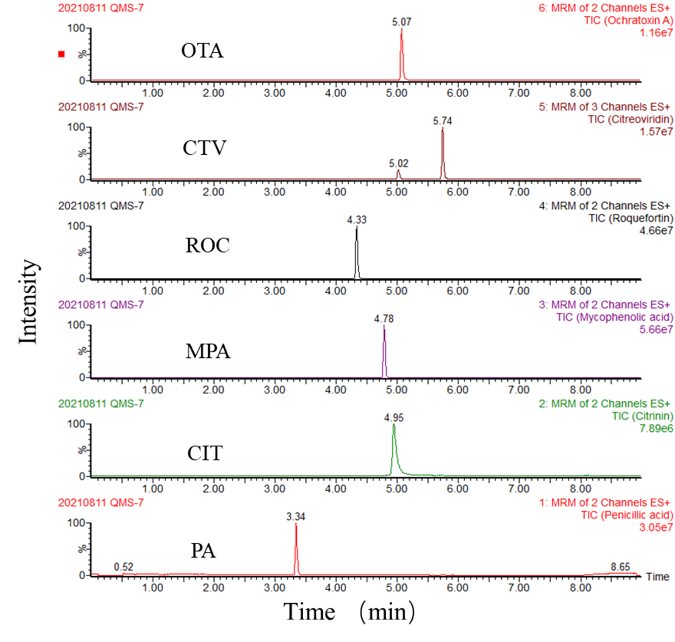
图D.1 六种真菌毒素标准溶液色谱图（10 μg/L）
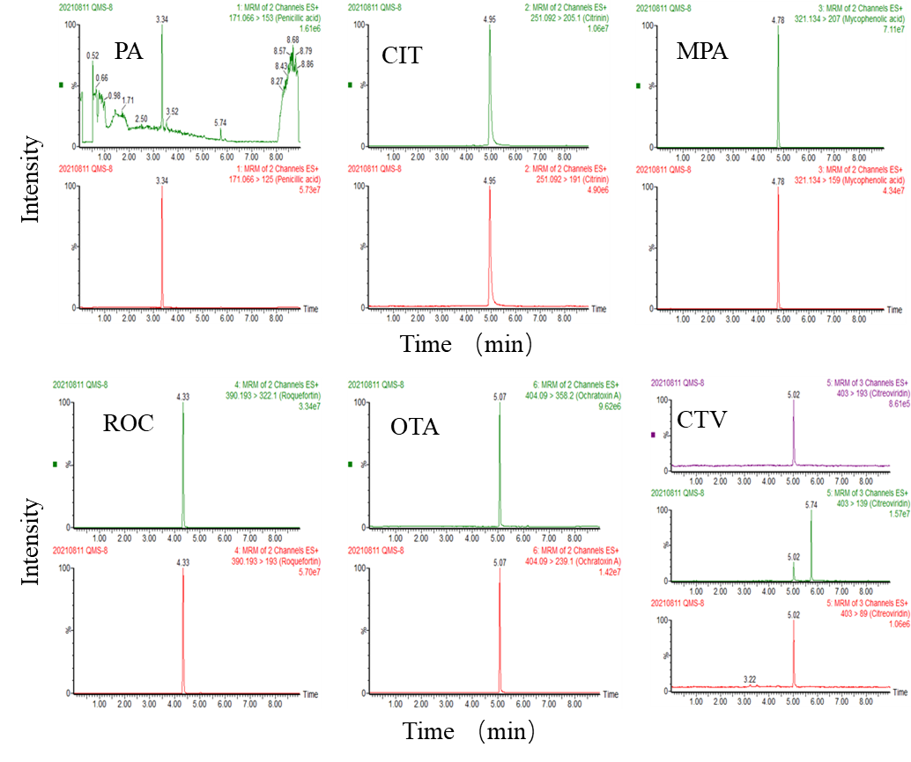
图D.2 六种真菌毒素标准溶液多反应质谱（MRM）图
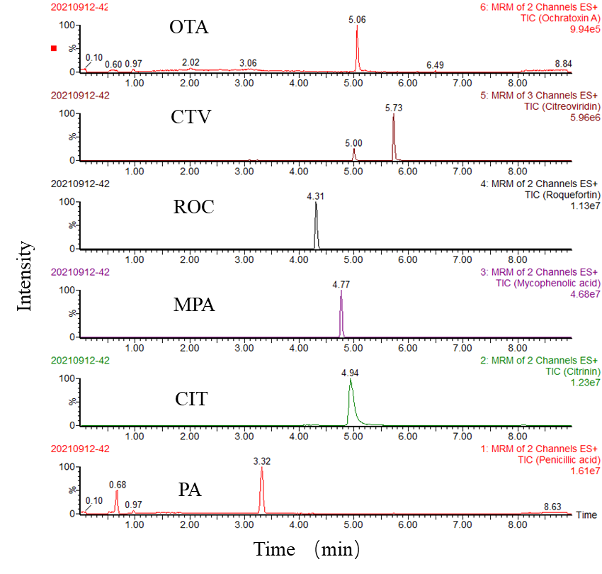
a1
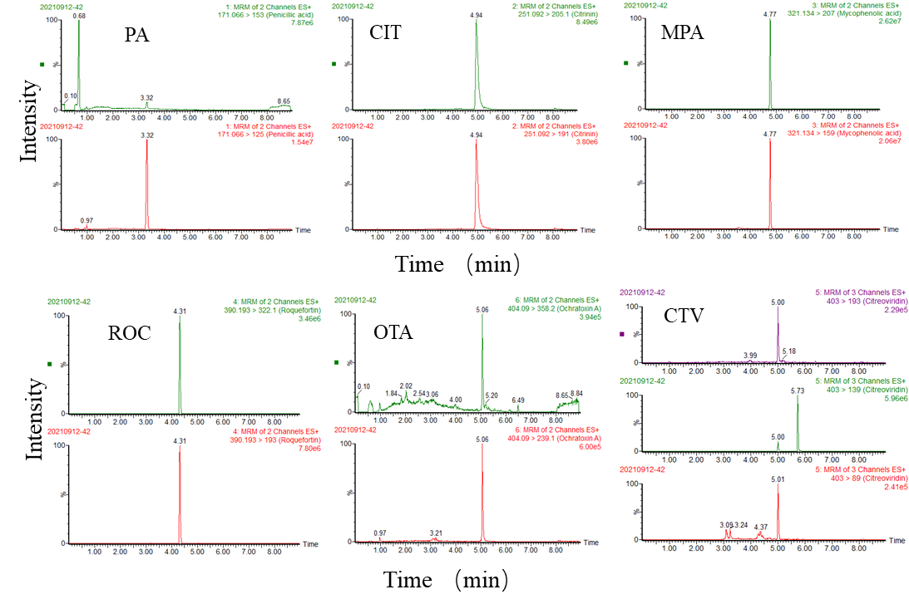
a2
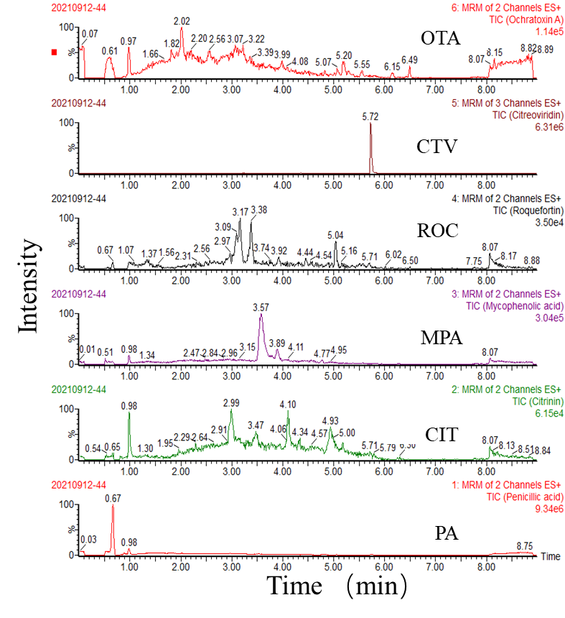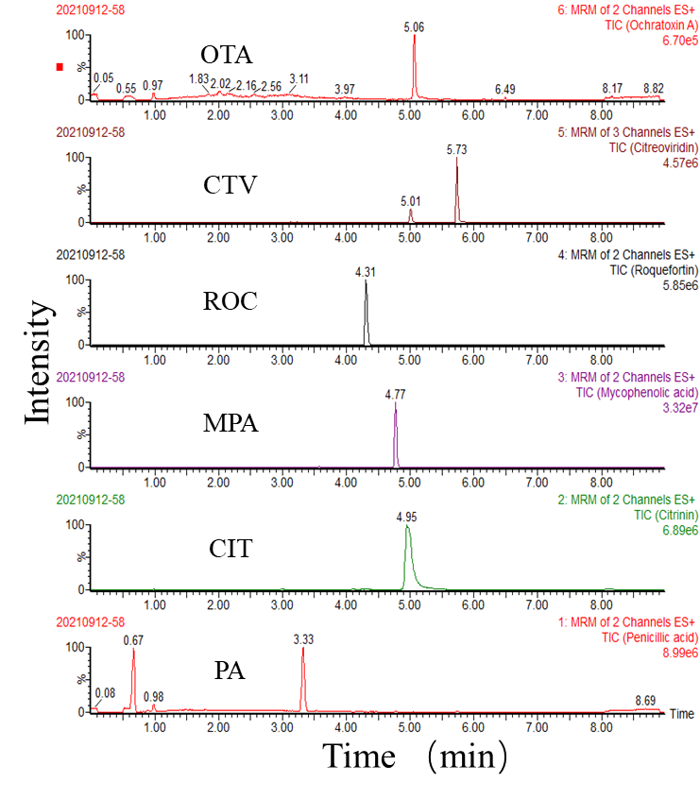
a3 a4
图D a1 六种真菌毒素小麦基质匹配标准溶液色谱图
a2 六种真菌毒素小麦基质匹配标准溶液多反应质谱图
a3 小麦空白样品色谱图
a4 六种真菌毒素小麦加标样品色谱图

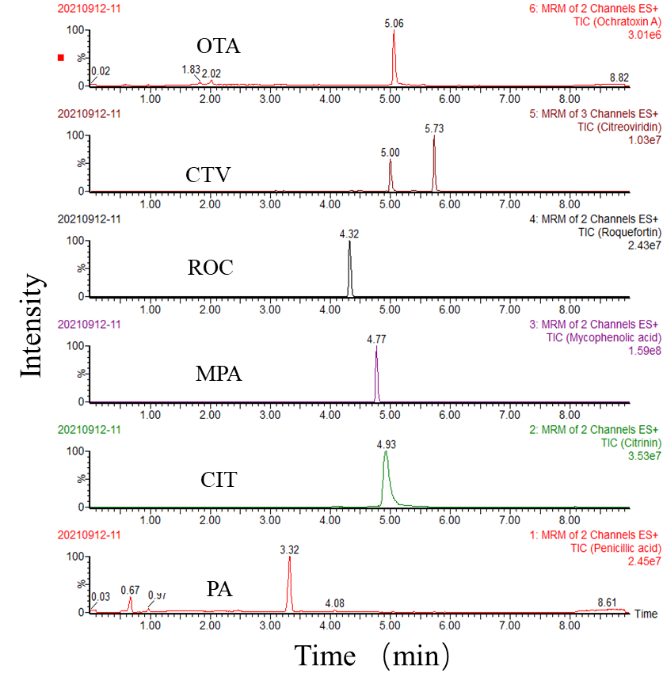
b1
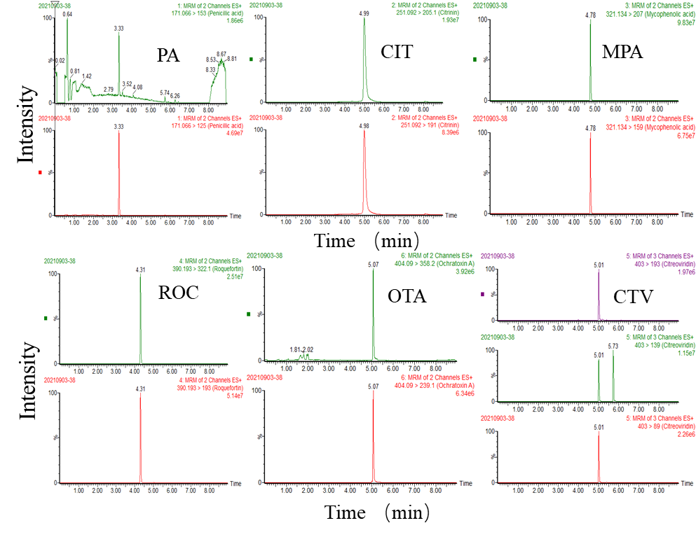
b2
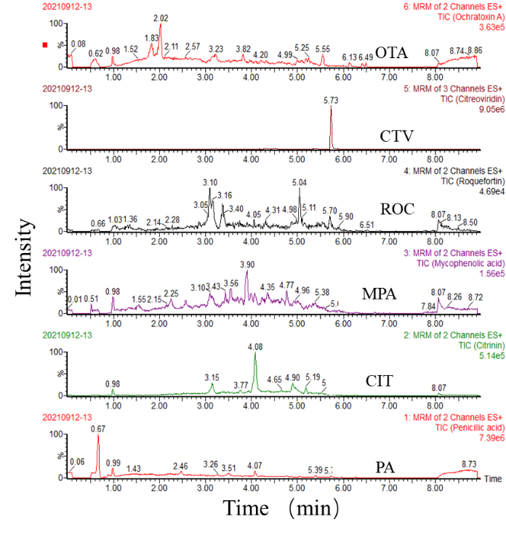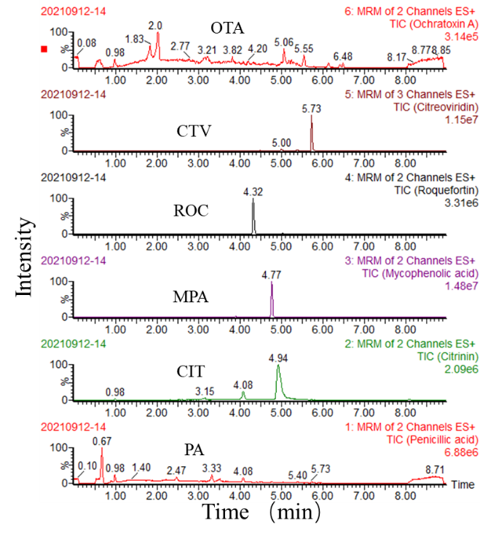
b3 b4
图D b1 六种真菌毒素玉米基质匹配标准溶液色谱图
b2 六种真菌毒素玉米基质匹配标准溶液多反应质谱图
b3 玉米空白样品色谱图
b4 六种真菌毒素玉米加标样品色谱图
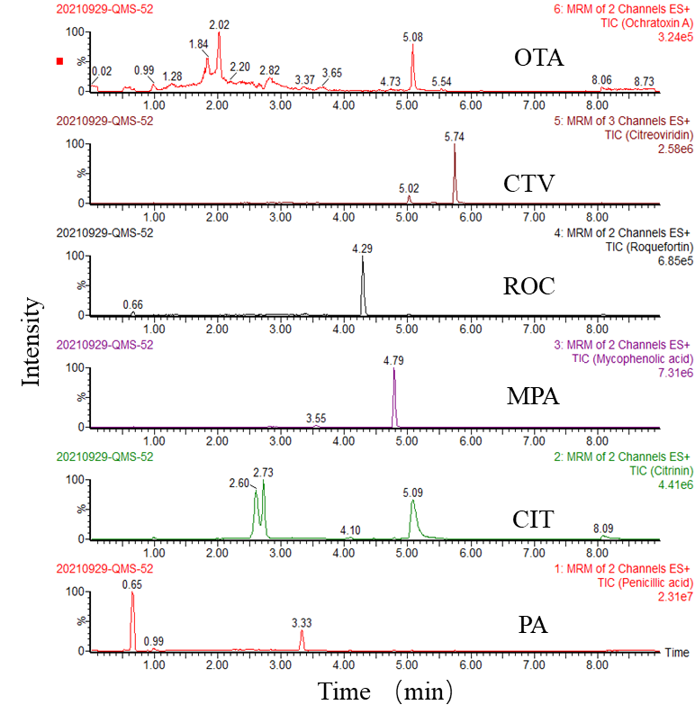
c1
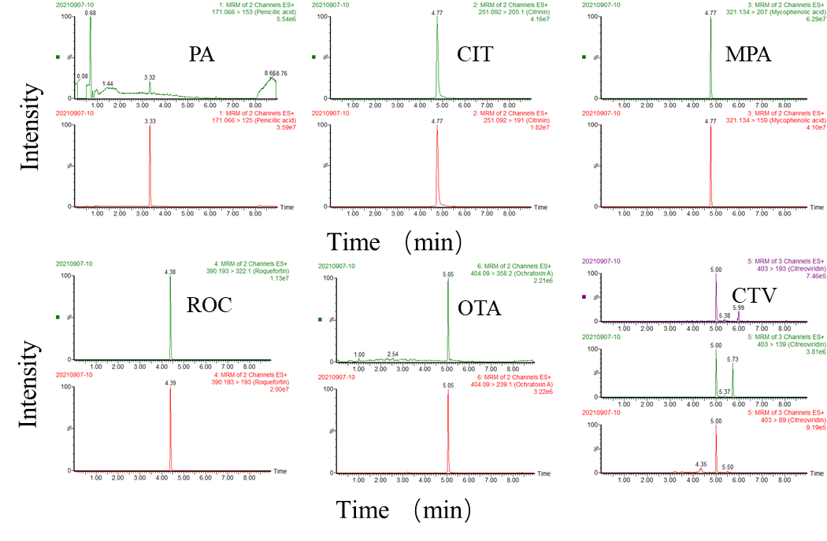
c2
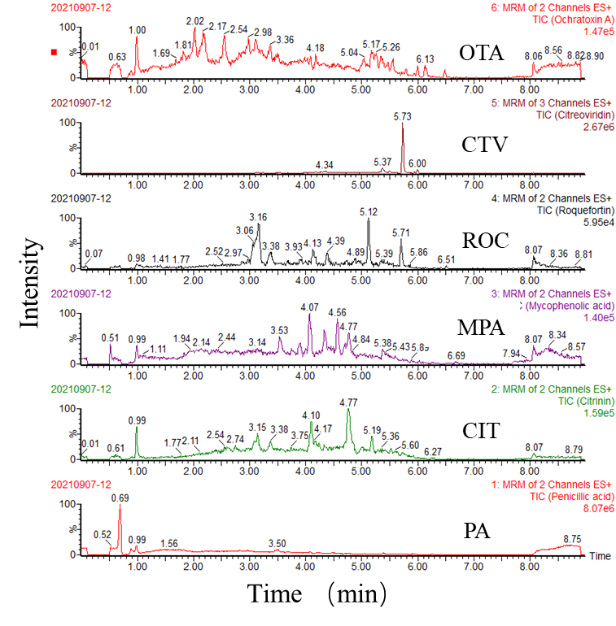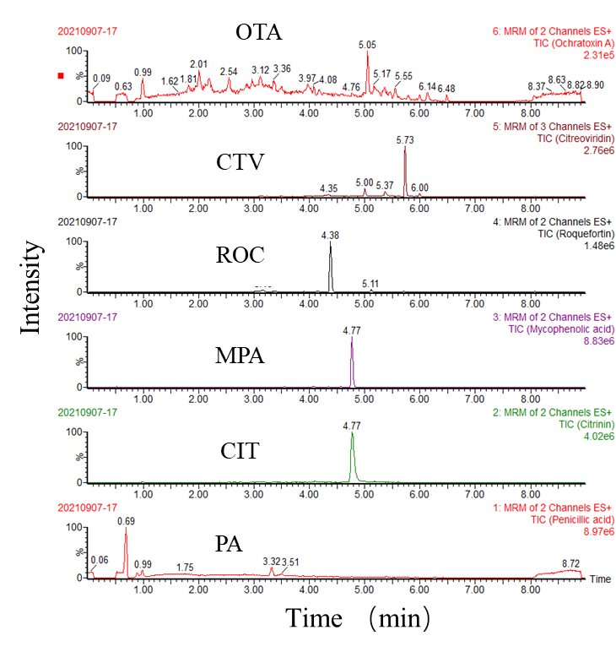
c3 c4
图D c1 六种真菌毒素大米基质匹配标准溶液色谱图
c2 六种真菌毒素大米基质匹配标准溶液多反应质谱图
c3 六种真菌毒素大米空白样品色谱图
c4 六种真菌毒素大米加标样品色谱图

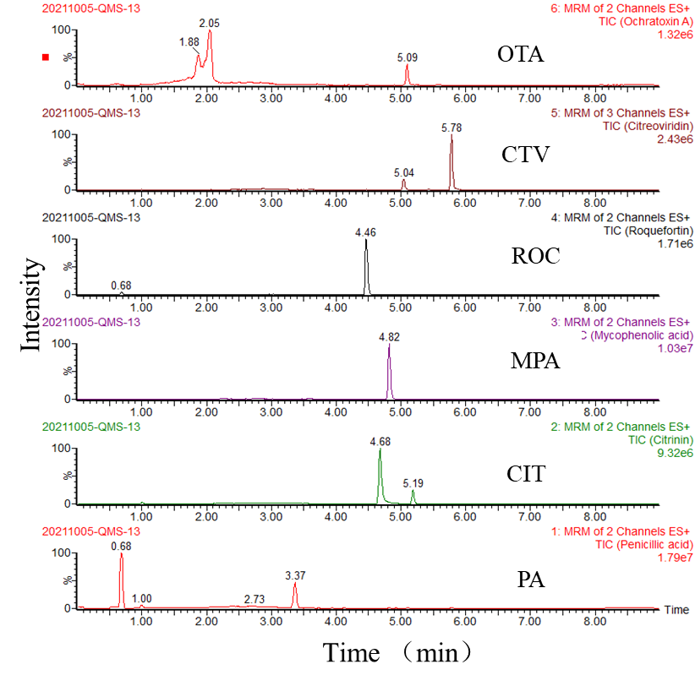
d1
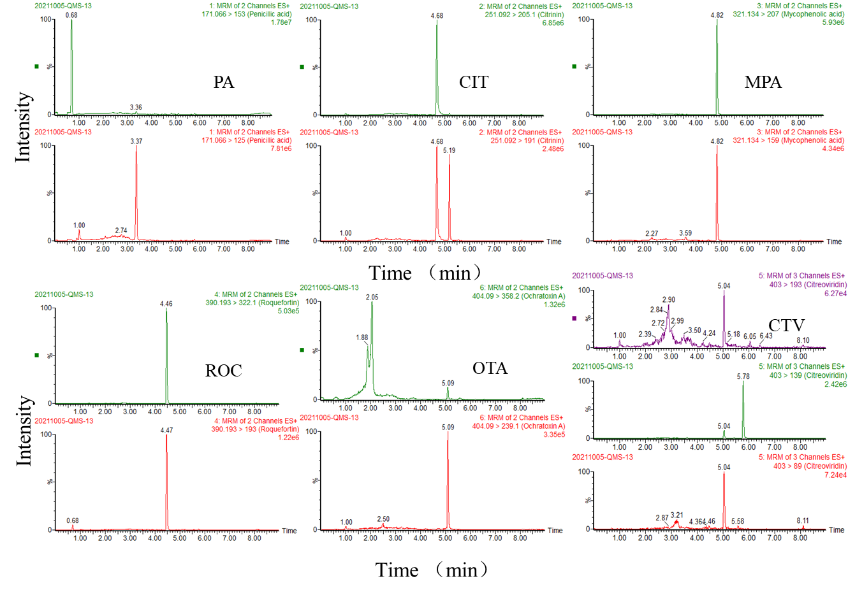
d2

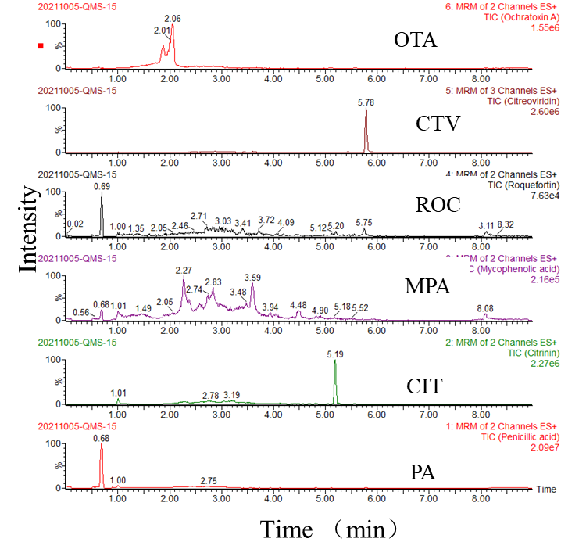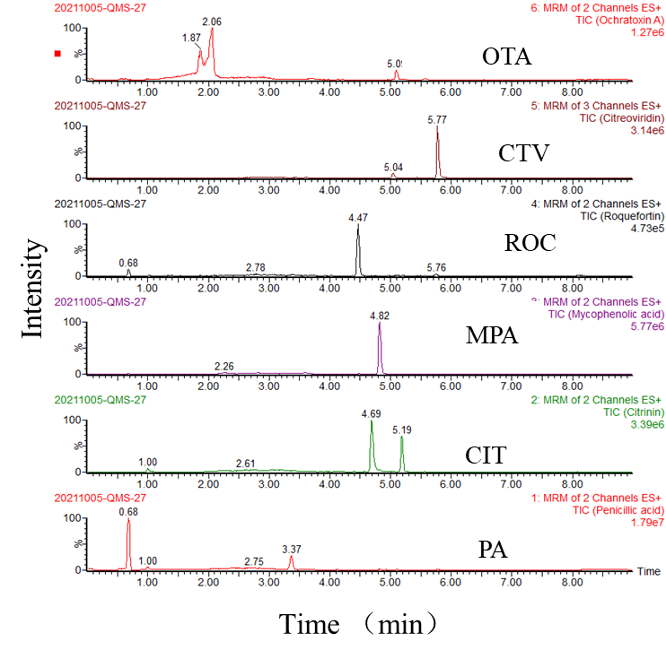
d3 d4
图D d1 六种真菌毒素产蛋鸡饲料（0-6周）基质匹配标准溶液色谱图
d2 六种真菌毒素产蛋鸡饲料（0-6周）基质匹配标准溶液多反应质谱图
d3 六种真菌毒素产蛋鸡饲料（0-6周）空白样品色谱图
d4 六种真菌毒素产蛋鸡饲料（0-6周）加标样品色谱图
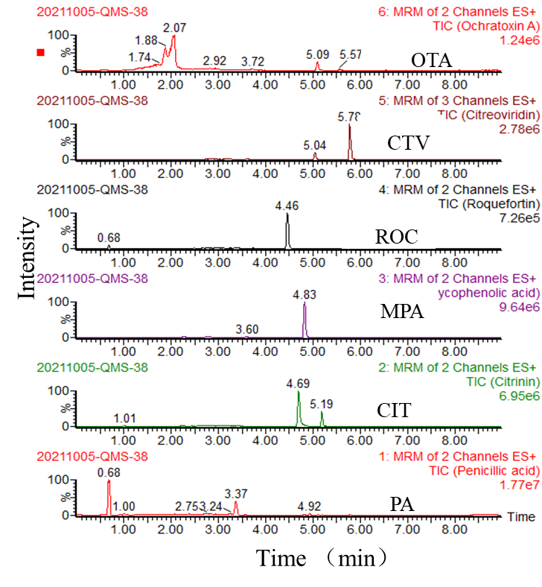
e1
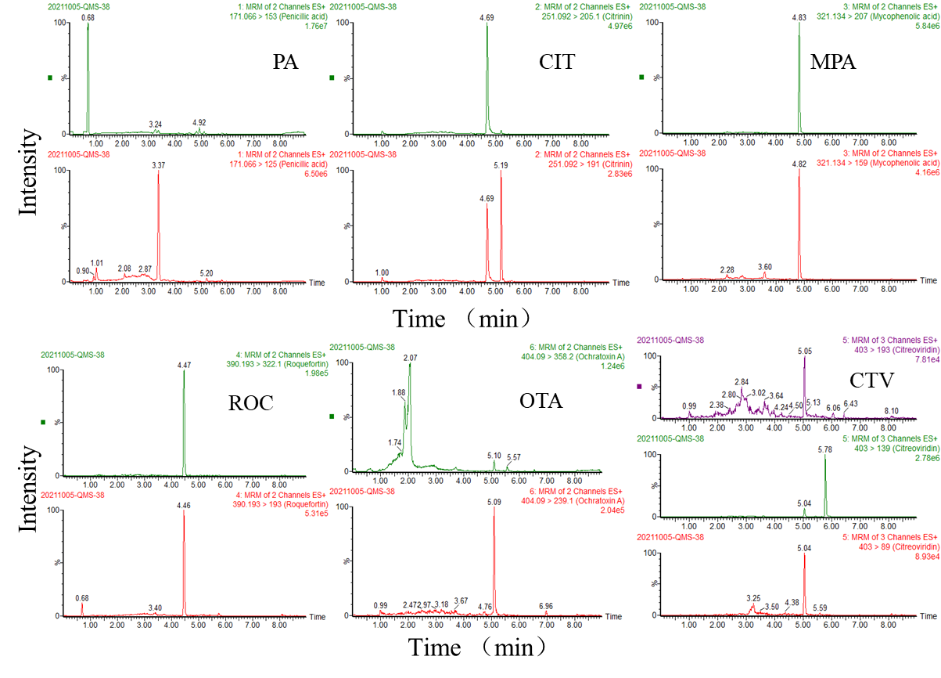
e2
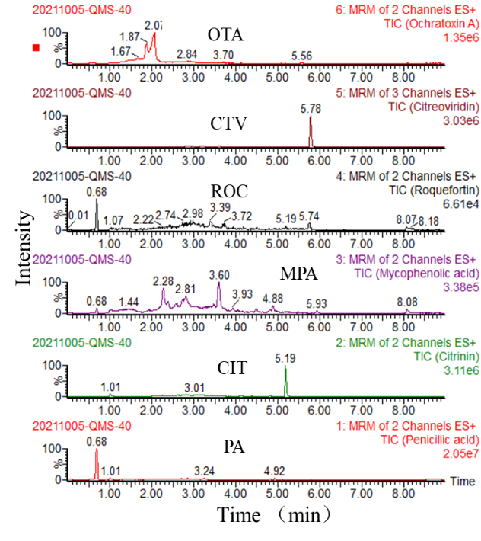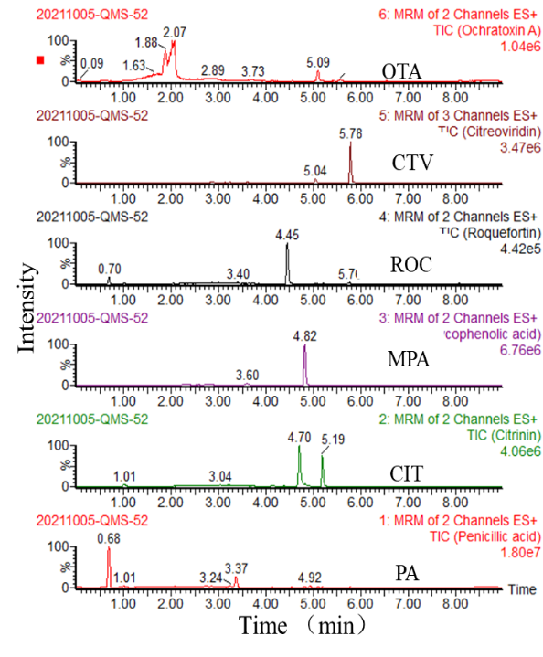
e3 e4
图D e1 六种真菌毒素产蛋鸡饲料（7-16周）基质匹配标准溶液色谱图
e2 六种真菌毒素产蛋鸡饲料（7-16周）基质匹配标准溶液多反应质谱图
e3 六种真菌毒素产蛋鸡饲料（7-16周）空白样品色谱图
e4 六种真菌毒素产蛋鸡饲料（7-16周）加标样品色谱图

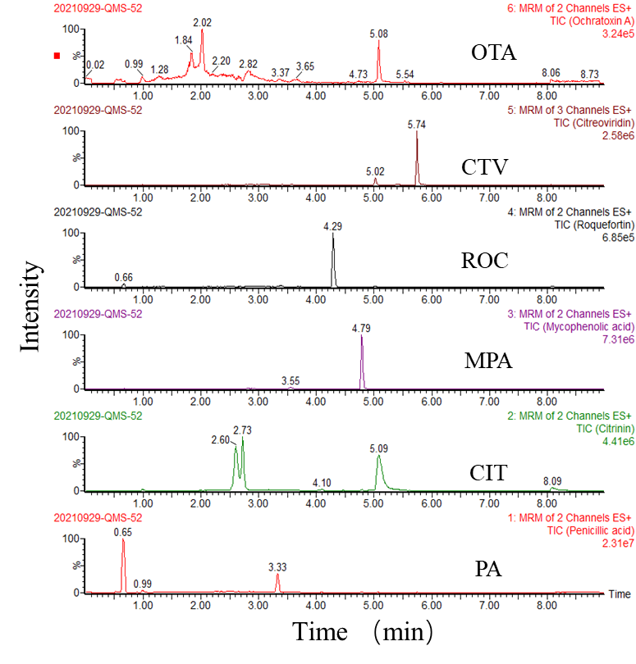
f1
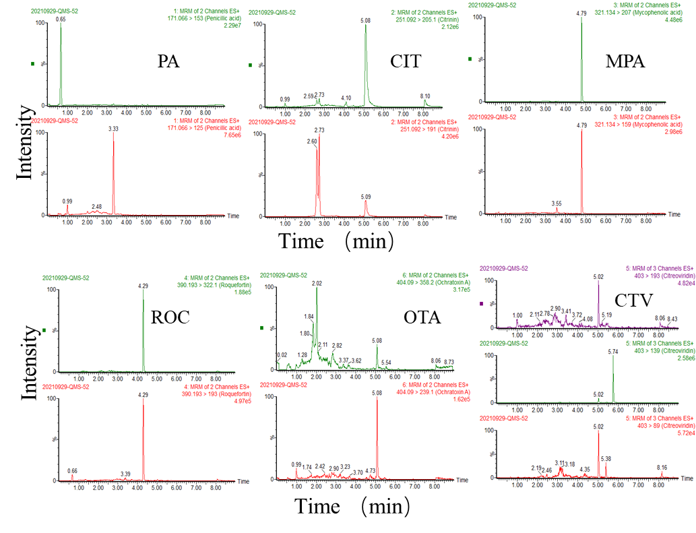
f2
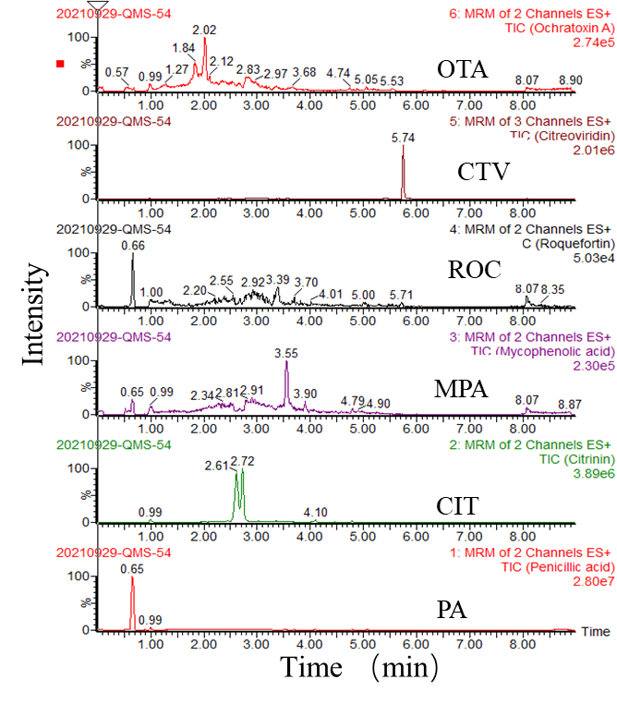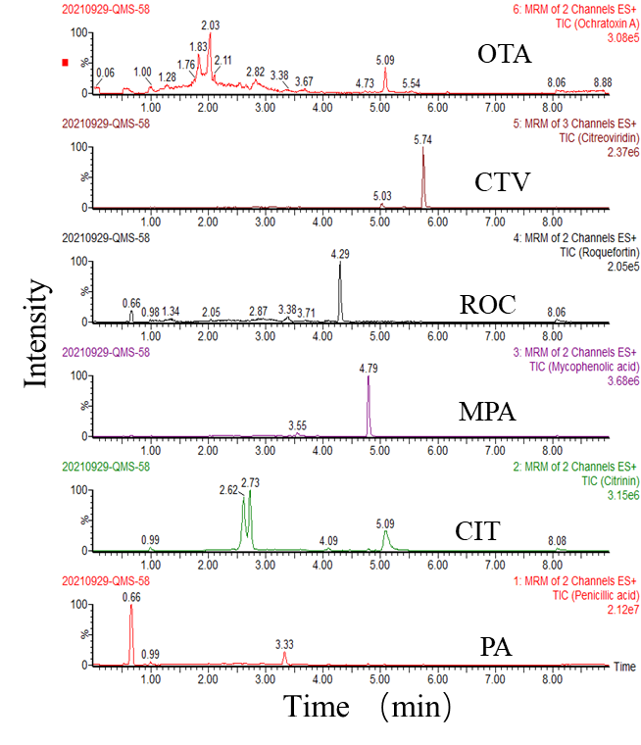
f3 f4
图D f1 六种真菌毒素产蛋鸡饲料(17周以后)基质匹配标准溶液色谱图
f2 六种真菌毒素产蛋鸡饲料(17周以后)基质匹配标准溶液多反应质谱图
f3 六种真菌毒素产蛋鸡饲料(17周以后)空白样品色谱图
f4 六种真菌毒素产蛋鸡饲料(17周以后)加标样品色谱图
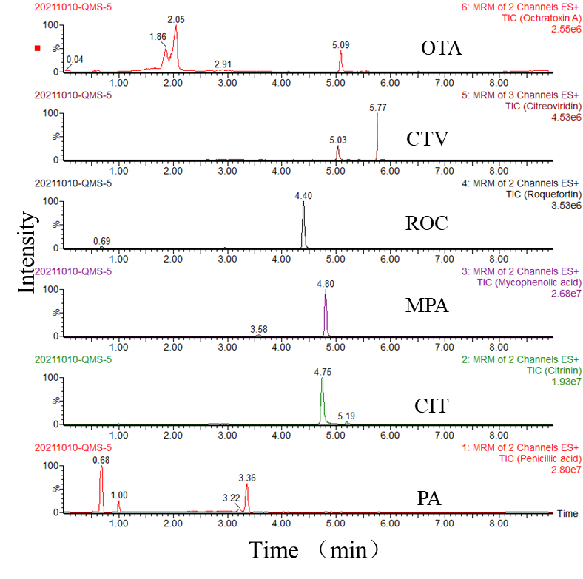
g1
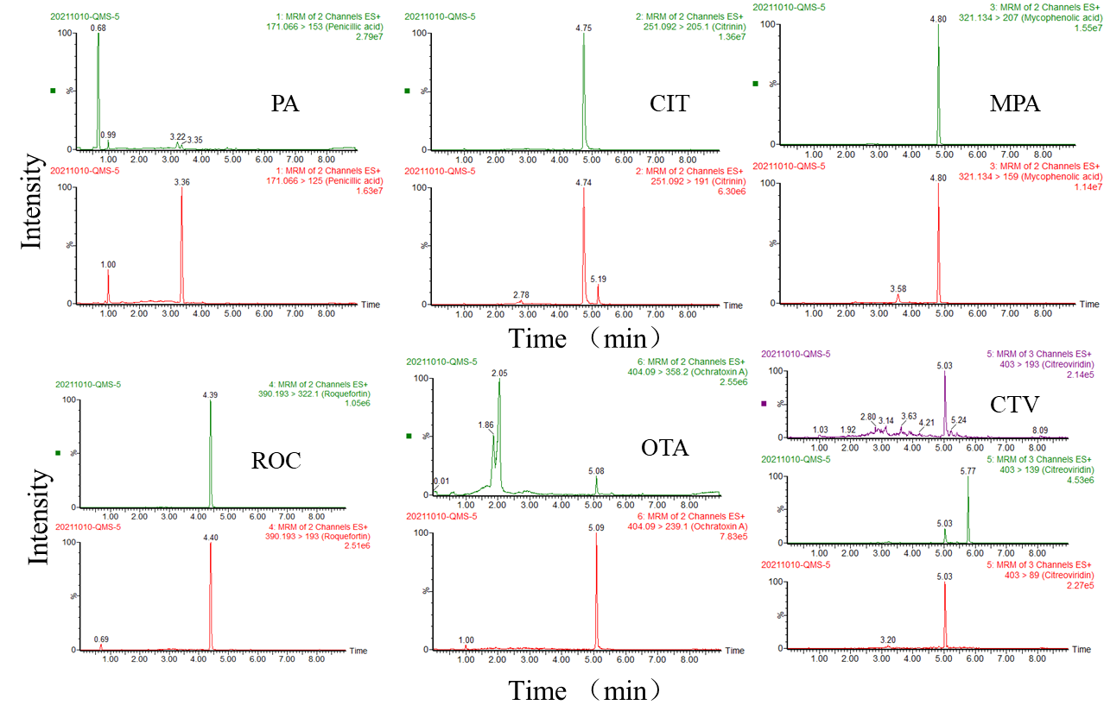
g2
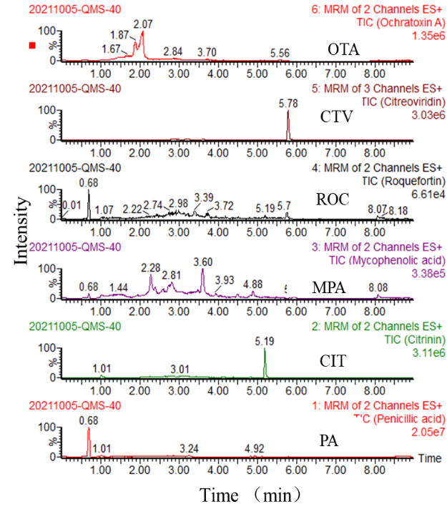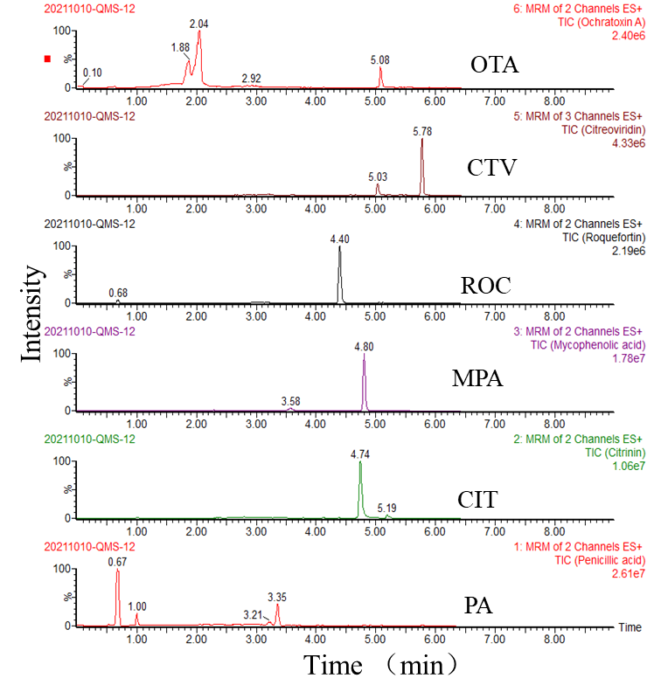
g3 g4
图D g1 六种真菌毒素猪饲料基质匹配标准溶液色谱图
g2 六种真菌毒素猪饲料基质匹配标准溶液多反应质谱图
g3 六种真菌毒素猪饲料空白样品色谱图
g4 六种真菌毒素猪饲料加标样品色谱图

